临危不乱 疏散有序
——南海理工2025-2026年度第一学期宿舍区安全疏散演练
为进一步强化“安全第一、预防为主”的思想意识，增强师生预防突发事故的本领，提高学生紧急避险和应变的能力，10月21日下午，我校组织全体住宿学生开展宿舍区安全应急疏散演练。
演练开始前，学校总务处邓碧华主任向全体住宿生强调了详细的疏散路线和注意事项。
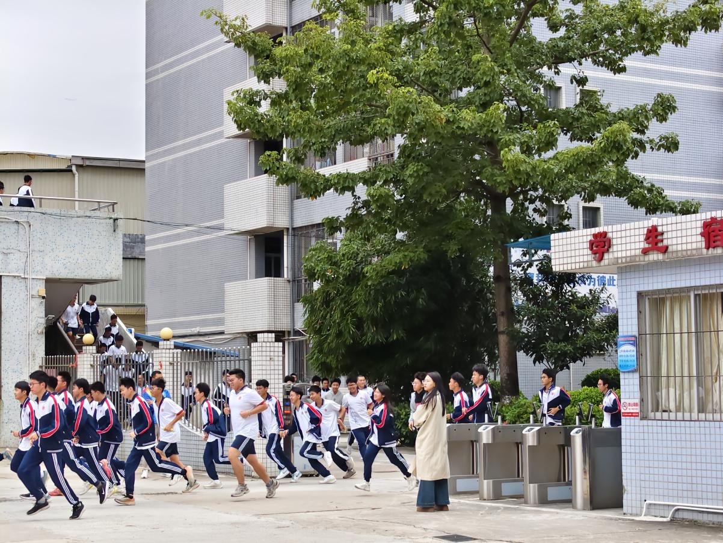
14点10分消防警报响起，宿舍区内的学生们迅速响应，沉着冷静、迅速有序地按照预定的疏散路线撤离。疏散过程中，各宿舍楼的楼层安全员提前就位，驻守楼梯拐角处引导分流，确保通道畅通、过程安全。
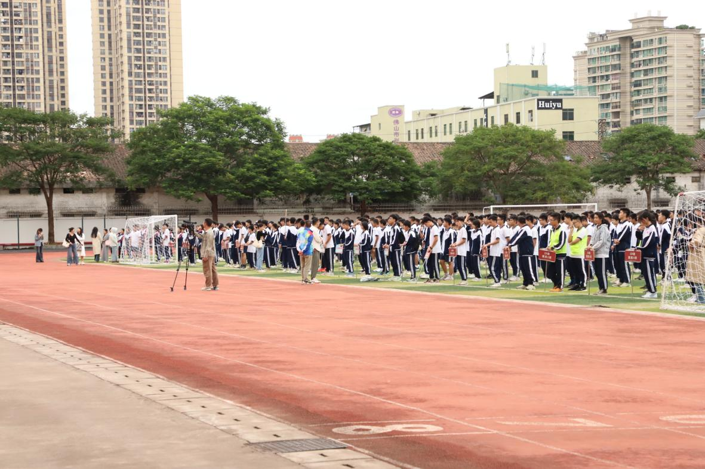
同学们积极配合、动作迅速，仅用3分40秒便全部安全撤离至安全区域。班主任维持秩序并清点本班人员到场情况。

在演练结束后，曾晓平副校长对本次演练进行了点评总结。他肯定了全体师生在演练中的高度纪律性和应急反应能力，强调每一次演练都是对生命负责的实践。曾校长指呼吁全体师生以此次演练为契机，进一步增强安全意识，将应急知识内化于心、外化于行，做到遇险不慌、科学逃生。
此次演练不仅提升了学生们的安全素养，还增强了他们面对突发情况时的应急处理能力。学校将定期开展各类应急演练，切实守护每一位师生的生命安全，共建平安、和谐、稳定的校园环境。
供稿：李雨桐

